Приветствуем участников дистанционной викторины по химии «Индикатор».
Наша викторина - это возможность заглянуть за страницы учебника, по новому взглянуть на вещества и явления, с которыми мы встречаемся в повседневной жизни, возможность проявить смекалку, расширить свой кругозор.
Удачи вам, ребята!
Ответы присылайте на электронный адрес mouhhim2006@mail.ru до 16 НОЯБРЯ 2014 года.
Результаты будут высланы на электронный адрес отправителя в течение двух недель после проведения викторины.

Задания
дистанционной викторины по химии «Индикатор»
1.Напишите химические реакции, с помощью которых можно осуществить переходы от одних веществ к другим. Укажите условия, при которых они могут протекать.
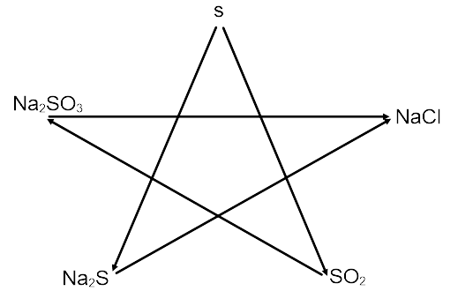
2. 10мл 25%(по массе) раствора содержит 4,580г растворенного вещества. Какова плотность этого раствора?
3. Найдите химические элементы. Можно двигаться по вертикали, горизонтали, по диагонали и использовать буквы несколько раз.
К | А | Д | М | И | П | Л | С | У
Е | З | Ф | О | Й | Й | У | Т | Р
Р | Е | Р | Р | Д | И | Й | О | Ь
Б | З | Л | А | Н | Т | И | Н | М
О | О | И | О | Д | А | У | С | А
Р | Л | О | Т | О | Н | Р | Ь | Н
М | А | Р | Г | А | Н | А | М | Е
Р | А | Д | О | Н | Е | А | З | О
А | Р | Г | О | Н | Ц | Т | О | Н

4. Предложите формулу вещества, имеющую следующее строение
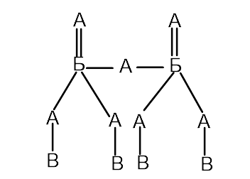назовите его.
5. По окончании школы магии Хогвартс Поттер увлекся химией. Однажды он нашел три запаянные ампулы с блестящими серебристыми жидкостями. Он вскрыл ампулы и налил в них воду. Жидкость из первой ампулы с водой не реагировала. Тогда юный волшебник нагрел ее в заполненной кислородом колбе и увидел, что при этом образуется красное кристаллическое вещество. Содержимое второй ампулы интенсивно реагировало с водой, выделяя бесцветный горючий газ . После завершения реакции на дне ампулы осталось серебристая жидкость, неотличимая по внешнему виду от исходной, а по химическим свойствам – от содержимого первой ампулы. После того как Гарри налил воду в третью ампулу, произошел сильный взрыв со вспышкой пламени желтого цвета с фиолетовыми проблесками. Что находилось в ампулах?

6. Имеются два раствора хлорида натрия с разной массовой долей растворенного вещества. К 10г первого раствора добавили 5г второго. Получился раствор с массовой долей хлорида натрия 15%. А когда к 10г первого раствора добавили 20г второго раствора, получили 20%-ный раствор. Каковы массовые доли хлорида натрия в исходных растворах?

7. При уборке лаборатории была разбита колба с хлороводородом вместимостью 500 мл. Хлороводород равномерно распределился по всему объему помещения. Опасно ли вдыхание такого воздуха, если ПДК_{СС}(НСl) = 0,2 мг/м³, а лаборатория имеет размер 5,5 х10х3 м? Сколько молекул хлороводорода попало в воздух помещения?

8. В сочинениях монаха – алхимика Василия Валентина было рекомендовано получать «дух из солей» - «спиритус салис» - прокаливанием смеси каменной соли и железного купороса. При этом отгонялась жидкость, которая поражала воображение алхимиков: она дымила на воздухе, разъедала ткань и металл. О каком веществе идет речь?

9. Две хозяйки готовились к стирке. Первая подогрела воду до 60 ⁰С и замочила в ней белье, вторая нагрела воду до кипения, прокипятила 5 мин, охладила до 60⁰С и после этого начала стирку. У кого белье лучше отстирается? Каким простым опытом это можно доказать и как объяснить?

10. В 1867г. от ожогов скончалась итальянская эрцгерцогиня Матильда, которая случайно наступила на спичку – её платье было мгновенно охвачено пламенем. Почему так получилось?

11. Минеральные подкормки, содержащие кальций, - обязательный компонент рациона кур. Этот химический элемент добавляют в корм птице в виде мела, ракушек, известняка, мраморной крошки. Если этих веществ нет, то можно воспользоваться известью. Но во всех руководствах по птицеводству указано, что птице можно скармливать только старую известь, после гашения которой прошло не менее полугода. Как это можно объяснить?

12. В помещении высоковольтного трансформатора внезапно вспыхнул пожар. Дежурный электрик не глядя схватил баллон со щита противопожарного оборудования, нажал на клапан и стал гасить пламя, все время ожидая короткого замыкания… Но беды не произошло, пожар был потушен. Только тогда электрик обратил внимание, что на баллоне было написано «элегаз». Каковы свойства этого необычного газа?

13. Два элемента - металла благодаря своим свойствам, схожим со свойствами графита, получили сходные названия. Какие это металлы?

14. Кому принадлежат эти строки?
В земное недро ты, Химия,
Проникни взора остротой,
И что содержит в нем Россия,
Драги сокровища открой.
15.Азот был открыт не химиком, а молодым ученым – ботаником из Эдинбурга. Как его звали?

